EDUCACIÓN TECNOLÓGICA
Unidad 2: Establecimiento del diseño solución
OBJETIVO:
Diseñar un producto tecnológico respetando criterios de sustentabilidad y usando herramientas digitales. Comunicar el resultado del diseño utilizando aplicaciones de imagen, audio y video.
Nombre del alumno:_____________________________________________
Curso:__________________

Ítem I: ACTIVIDADES INICIALES
- COMO EN LA ACTIVIDAD ANTERIOR ELEGISTE 3 LUGARES QUE TE GUSTARIA DAR A CONOCER POR SUS CARACTERÍSTICAS Y MOTIVACIONES PERSONALES, AHORA COMENCEMOS CON EL PROYECTO DE TURISMO PATRIMONIAL.
- PARA ESTO COMPLETA LAS SIGUIENTES TABLAS QUE TE SERVIRÁN PARA ORDENAR Y PRIORIZAR LA INFORMACIÓN.
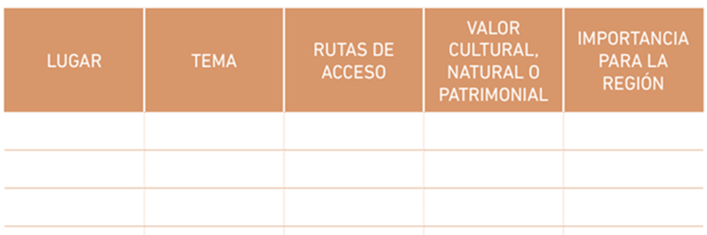

1.

2.

3.

Ítem II .- Actividades de Desarrollo

A partir de los lugares identificados anteriormente, investigar las categorías, como restaurantes, museos, parques nacionales, etc.) y analiza sus fortalezas y debilidades, las cuales registra en una tabla como la siguiente:

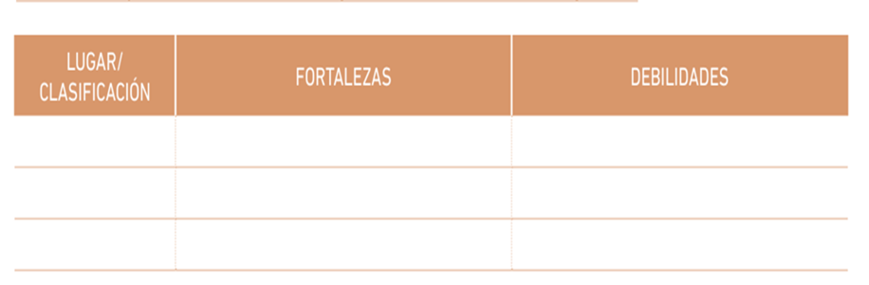

1.

2.

3.

III.- Actividades de finalización:
ITINERARIO DE VISITA
Finalmente, a partir de la investigación y los análisis realizados anteriormente, proponer un itinerario de visita a los lugares más importantes y representativos de la identidad natural y cultural de la localidad o región que elegiste.
Para esto agrega un plano o mapa en tu cuaderno o PPT que uses para presentar, la localidad o región que investigaste y determina cuáles serán los lugares que visitarán y marquen el recorrido con flechas. Recuerda que son solo tres lugares de la región.
A continuación te entrego un ejemplo de un mapa de Santiago , tú debes acotarlo a solo tres lugares a visitar.
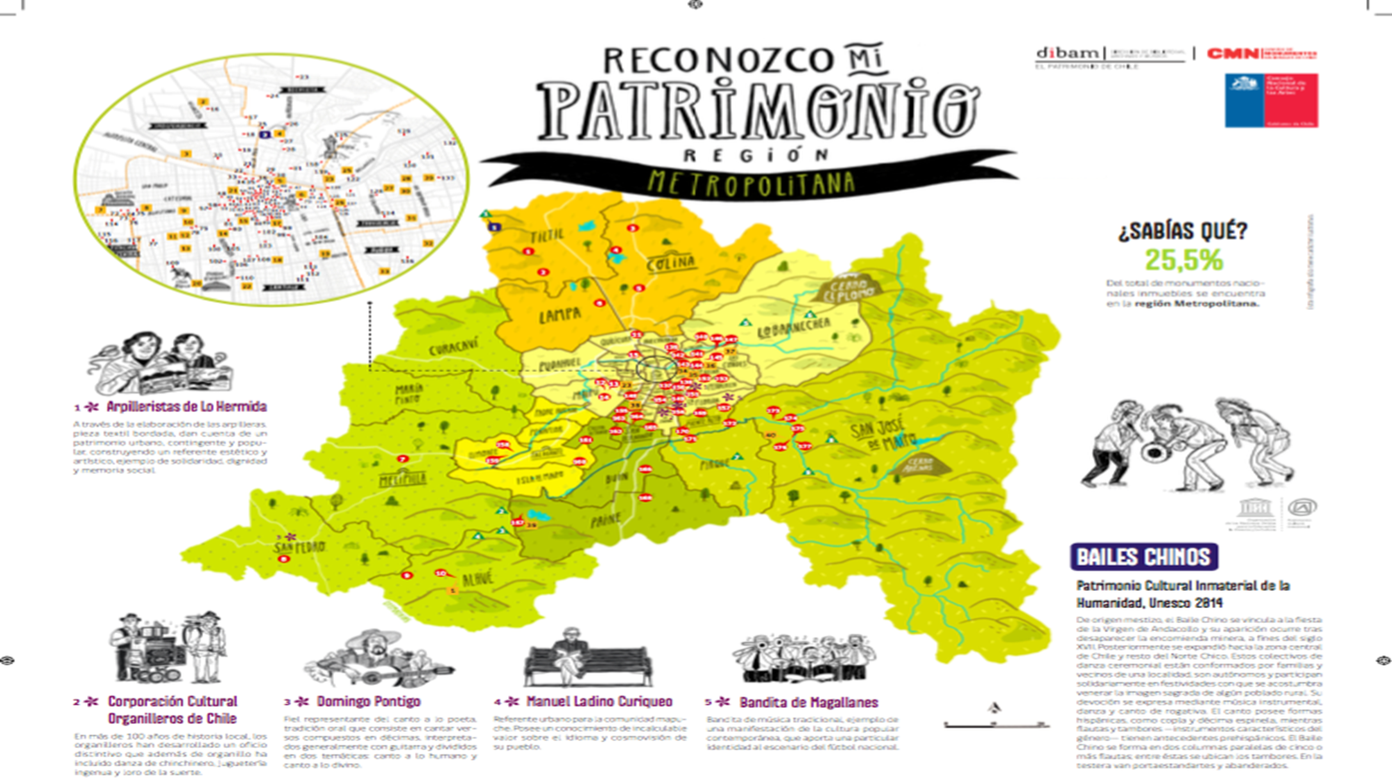

Material de apoyo : https://www.youtube.com/watch?v=UBI7hR74G0A
https://www.misegundavivienda.com/blog/index.php/infografias-patrimonio-regional-reconozco-patrimonio/
- UNA VEZ TERMINADA TU TABLAS Y MAPA DEL RECORRIDO Y SUS CARACTERÍSTICAS, PUEDES CREAR UN PPT O UN WORD Y SUBIR TUS PRODUCTOS A CLASSROOM
- Cualquier consulta por classroom o a profesoradeartesvisuales@gmail.com

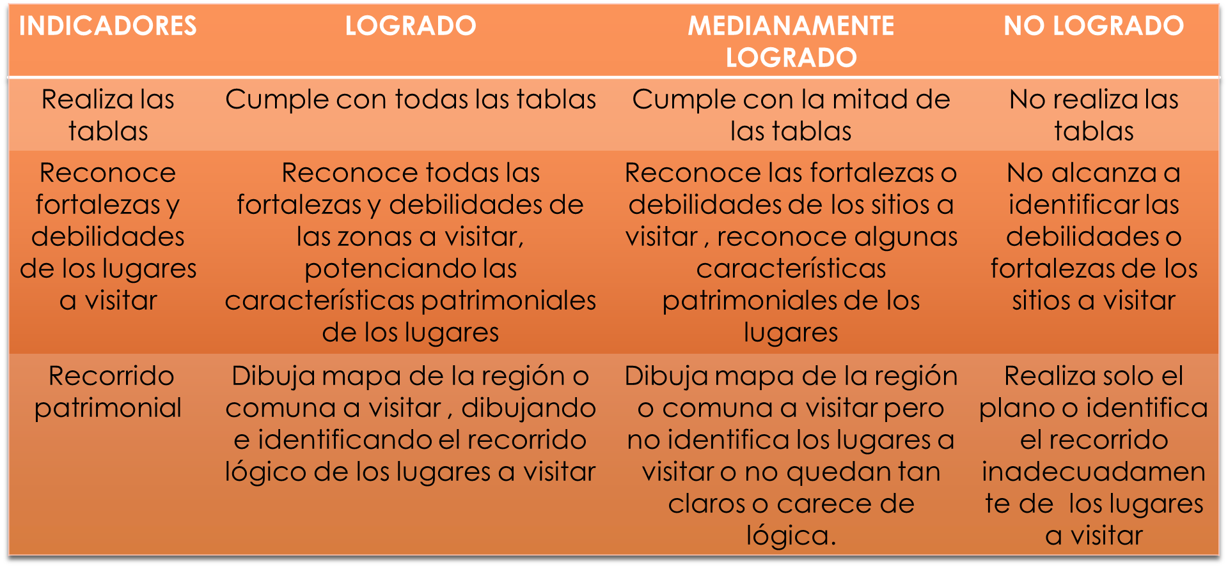
FECHA DE ENTREGA 29 DE JUNIO

